**MIKADO – Edition des états "Région"**

1. Se rendre sur \\Datasrv\Program\LEO PHARMA\MIKADO\Reporting.
2. Créer un répertoire correspondant à la date du jour.
3. Ouvrir le fichier "Région1_Trame.xlsx"

Ce fichier est protégé en enregistrement et ne peut qu'être exécuté.

Cliquer sur "Lecture seule"

1. Se rendre sur l'onglet menu "Données" et cliquer sur l'icône "Actualiser tout"

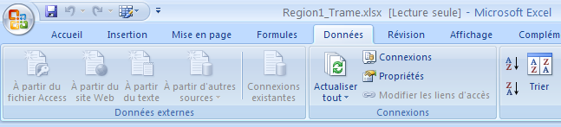

Si le message suivant apparaît :

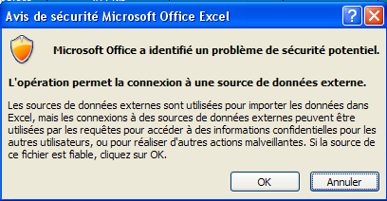

🡪 Cliquer sur OK

Excel extrait alors les données adéquates de la base Access.

1. Afin de finaliser le fichier, faire un clic droit sur chaque ligne d'en-tête de secteur apparaissant en noir et cliquer sur "Masquer".
2. Terminer en enregistrant le fichier sous le répertoire du jour crée au point 2
3. Renouveler l'exécution des points 3 à 6 pour les autres régions.